21. Analytická geometria lineárnych útvarov

Parametrická rovnica priamky
Nech priamka p je určená bodmi A, B. Vektor 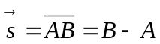 nazývame smerový vektor priamky p. Rovnicu 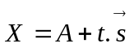, 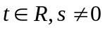 nazývame parametrická rovnica priamky, bod X je ľubovoľný bod priamky.
v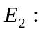 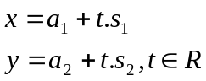 v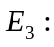 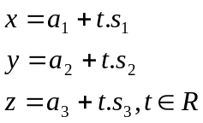

Poznámky: Ak 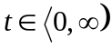 je to rovnica polpriamky AB, ak 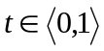 je to rovnica úsečky AB.

Všeobecná rovnica priamky v rovine
Rovnica tvaru 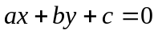, kde aspoň jedno z čísel a, b je rôzne od nuly sa nazýva všeobecná rovnica priamky p. Vektor 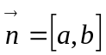 sa nazýva normálový vektor priamky, je kolmý na priamku a teda aj na smerový vektor , a preto 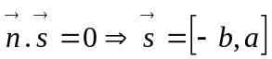.

Poznámky: Priamka v priestore je určená len parametrickou rovnicou!!!

Smernicový tvar rovnice priamky
Ak vo všeobecnej rovnici priamky je 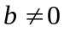, môžeme písať 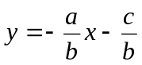. Nech 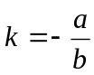 a 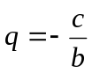. Rovnicu priamky tvaru 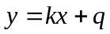 nazývame smernicový tvar rovnice priamky, číslo k nazývame smernica priamky, 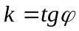, kde je uhol, ktorý priamka zviera s kladnou polosou _{x}.

Poznámky:
Ak 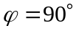, 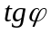 nie je definované, to znamená, že priamky rovnobežná s osou _{y} nemá smernicu.
Priamka daná bodom 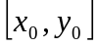 a smernicou k má rovnicu: 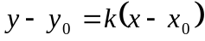.

Úsekový tvar rovnice priamky
Ak 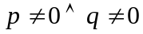, rovnicu tvaru 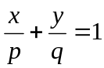 nazývame úsekový tvar rovnice priamky. Číslo p je úsek, ktorý vytína priamka na osi _{x} a číslo q na osi _{y}.

Parametrická rovnica roviny
Body A, B, C určujú rovinu, ak neležia na jednej priamke. Nech 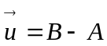, 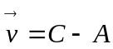. Ľubovoľné nezávislé vektory 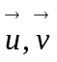 roviny nazývame smerové vektory roviny. Rovnica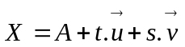, 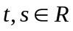 sa nazýva parametrická rovnica roviny, kde X je ľubovoľný bod roviny.

Všeobecná rovnica roviny
Je rovnica tvaru 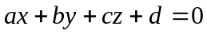, kde 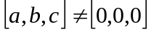. Vektor 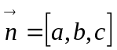 sa nazýva normálový vektor roviny a je kolmý na rovinu, teda aj na každé dva smerové vektory roviny. Preto jedným normálovým vektorom roviny je vektorový súčin smerových vektorov: 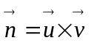.

Analytické vyjadrenia vzájomných polôh lineárnych útvarov

- Vzájomná poloha dvoch priamok 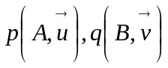, kde sú smerové vektory priamok (alebo normálové v rovine): 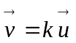 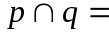........... rovnobežné rôzne,
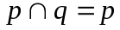 ........... rovnobežné totožné,
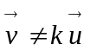 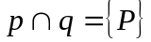......... rôznobežné,
v 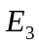 je ešte prípad: a ........... mimobežné, tzn. neležia v jednej rovine.

- Vzájomná poloha dvoch rovín, nech rovina 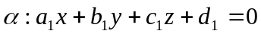, 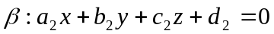, kde 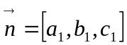, 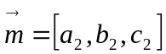 sú normálové vektory rovín:
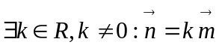 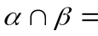........... rovnobežné rôzne,
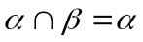........... rovnobežné totožné,
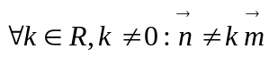 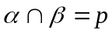........... rôznobežné, prienikom je priamka p.

- Vzájomná poloha priamky a roviny, nech priamka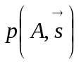 a rovina 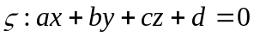, je normálový vektor roviny a 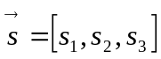 je smerový vektor priamky:
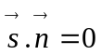 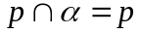........... priamka p leží v rovine ,
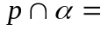........... priamka p je rovnobežná s rovinou ,
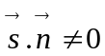 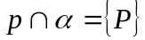......... priamka p je rôznobežná s rovinou .

Poznámky: Pri riešení zvyčajne dosadzujeme parametrický tvar priamky do všeobecnej rovnice roviny, ak výsledok rovnice je 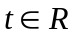, potom existuje priesečník, ak výsledok je „pravda“ 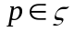, a ak „nepravda“║.
p: y = k1*x + q1 q: y = k2*x + q2
Ak sú priamky v smernicovom vyjadrení, tak pre smernice rovnobežných priamok platí: k1 = k2.
2) ak priamky sú na seba kolmé, tak pre smernice priamok platí: k1*k2 = -1
Určovať vzájomnú polohu útvarov znamená riešiť príslušnú sústavu rovníc.
- Ak sústava má riešenie tak útvary majú spoločný bod (priesečník) sú rôznobežné
- Ak sústava nemá riešenie útvary nemajú spoločné body sú rovnobežné
- Ak sústava má nekonečne veľa riešení útvary majú nekonečne veľa spoločných bodov (priamky sú splývajúce, priamka leží v rovine, roviny sú totožné)

